Фестиваль русской культуры организовал КСОРС Уганды
21.11.2019
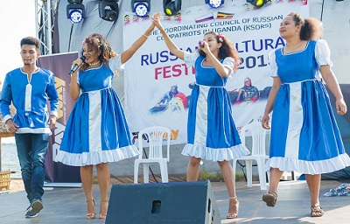
Фестиваль русской культуры прошел между Кампалой и Энтеббе, на берегу озера Виктория. Мероприятие организованно Координационным советом российских соотечественников в Уганде (КСОРС Уганды) при поддержке Посольства Российской Федерации и впервые – при содействии Российского центра науки и культуры в Эфиопии, который обеспечил приезд в Уганду творческого коллектива из России для участия в празднике.
Посол РФ А.Д.Поляков в своей вступительной речи отметил значимость проведения подобного рода мероприятий особенно с учетом трудностей с приобщением проживающих в Уганде соотечественников к достижениям русской культуры. Он поприветствовал гостей, среди которых было немало местных граждан, выразив надежду, что организация фестивалей станет доброй традицией, пробуждая интерес к русскому языку и стране в целом, способствуя укреплению двусторонних культурных связей.
Директор Российского центра науки и культуры в Аддис-Абебе А.М.Цыкунов поблагодарил организаторов за теплый прием, высоко оценив усилия по проведению столь замечательного праздника и выразил готовность и в дальнейшем поддерживать подобные инициативы.
Программа фестиваля включала ярмарку, фотовыставку, благотворительную лотерею, конкурсы, танцы и песни. Ее гвоздем стало выступление прибывшего из России фольклорного ансамбля «Вертоград» в составе известных за рубежом, особенно в Африке, российских исполнителей Ю.Ступака (балалайка), С.Малышева (баян) и вокалиста А.Парфенова, который исполнил русские народные песни и зажигательные танцевальные мелодии.
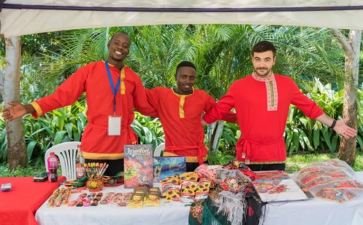
Мероприятие получило широкое освещение в местных СМИ: в ведущих угандийских газетах были опубликованы красочные репортажи с места событий.
Спонсорами фестиваля выступили российские бизнесмены, в том числе основанная в Уганде компания «Pay Way», а также известный международный авиаперевозчик «Эфиопские авиалинии».

Адрес страницы: http://mosds.mos.ru/presscenter/news/detail/8505782.html
ГКУ города Москвы «Центр гуманитарного и делового сотрудничества с соотечественниками за рубежом - Московский дом соотечественника»

